**aМинистерство образования и науки Российской Федерации**

**Федеральное государственное автономное образовательное**

**учреждение высшего образования**

**«Санкт-Петербургский национальный исследовательский**

**университет информационных технологий, механики и оптики»**

**Лабораторная работа № 4**

По дисциплине:

«Функциональная схемотехника»

3 вариант

**Выполнили:**

Третьяков К. П.

Тропина Ю. А.

Группа p3201

**Преподаватель:**

Быковский С. В.

Санкт-Петербург, 2017

Оглавление

1. Цели работы: 3

2. Схема мажоритарного контроля с пятью входами. 3

3. Реализация заданной функции. 6

a. Сумматор 4x: 6

b. Компаратор 4x 7

с. Мультиплексор 4x 7

Схема по функции: 8

Тестирование функции 8

Измерение задержки 9

Вывод: 10

# 1. Цели работы:

1. Познакомиться с применением конечных автоматов при разработке цифровых схем
2. Получить навыки проектирования и отладки схем с цифровыми автоматами

Задание:

Кодирование состояний указано в задании по варианту. Входные переменные

Xi – двоичные. Кодирование выходных сингалов – прямое унитарное. При комбинациях входных сигналов, не указанных на графе переходов, переход в новое состояние на текущем такте не производится (иначе говоря, производится переход в то же самое состояние).

Вариант 3:

Автомат 3 Прямое унитарное RS

Распознаватель последовательностей: 01, 10, 11 Двоичное RS

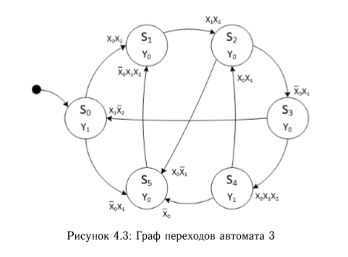

1. Распознаватель. Конечный автомат для распознавания определенных последовательностей во входном потоке битов. Автомат имеет одну входную линию – информационную. Автомат имеет столько выходных линий, сколько последовательностей он может распознавать. На рис. 4.5 показан пример распознавателя с входными и выходными сигналами. Этот автомат сигнализирует, когда во входном потоке битов встречаются последовательности «010» и «101». Автомат сканирует поток битов, который подается на информационный вход. Если встречается одна из заданных комбинаций, автомат устанавливает соответствующий двоичный выход в «1» на период одного такта синхронизации. Остальное время выходы автомата находятся в состоянии «0». Наложение комбинаций не поддерживается (одна распознанная комбинация не может являться частью другой).

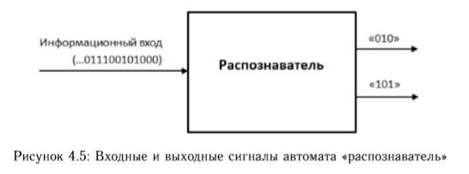

1. Автомат должен быть реализован с применением триггеров и произвольных вентилей. Использование более сложных библиотечных БОЭ для реализации автомата не допускается. В схеме тестирования автомата можно использовать произвольные библиотечные элементы.

2. Триггеры в составе автомата должны использоваться только для хранения его состояния.

3. Все триггеры в составе автомата должны работать по положительному фронту.

4. Сигнал синхронизации на все триггеры должен подаваться напрямую, без промежуточных комбинационных элементов.

5. Необходимо предусмотреть сигнал сброса всех триггеров в начальное состояние. Для состояния «0» это сигналы RESET или CLEAR, для состояния «1» – PRESET.

6. В начале работы схемы тестирования автомата необходимо выполнять сброс в начальное состояние.

7. Переход между состояниями автомата должен осуществляться только по фронту сигнала синхронизации

# 2. Реализация конечного автомата по графу переходов

